Las cajas automáticas Allison ofrecen comodidad en la conducción para el transporte de hormigón

Al ser ecológicos y cómodos, H. Grann Åkeri, de Estocolmo, está renovando su flota de transporte de hormigón empleando para ello camiones con transmisiones completamente automáticas Allison que sustituyen vehículos con transmisiones automatizadas.

ESTOCOLMO, - H. Grann Åkeri con sus ocho camiones, transporta hormigón para la constructora Skanska, en toda la zona de Estocolmo. Sus servicios comenzaron hace 60 años con transportes de construcción mixta, pero en los últimos 20 años se han centrado íntegramente en el transporte de hormigón.

En palabras de Roger Grann, Director General de H. Grann Åkeri e hijo del fundador de la compañía, Håkan Grann. “El primer camión de la empresa que contó con caja de cambios Allison fue un Volvo FE 320. Nos hizo descubrir los beneficios de una transmisión totalmente automática para nuestro tipo de conducción en el congestionado tráfico de la ciudad y muchos tramos en marcha atrás en obras estrechas”.

En 2018 adquirieron el segundo camión equipado con caja de cambios Allison, un Scania P360*4 6x2 y dirección en el primer y último eje. Scaniabilar Stockholm AB ha encargado otros dos vehículos exactamente iguales cuya entrega se realizará en enero de 2020 y que sustituirán a dos camiones con transmisión automatizada antiguos. En ambos casos, las cajas de cambios automáticas son transmisiones completamente automáticas Allison serie 3000.

“Según nuestros conductores, la caja de cambios automática hace que su trabajo sea mucho más armonioso y los movimientos sean muchos más suaves debido al convertidor de par, que ofrece una transmisión continua de potencia a las ruedas motrices sin que se pierda potencia al cambiar de marcha” afirma Grann. “Además, ofrecen una aceleración más rápida, hecho que puede permitirnos realizar más entregas al día que con otras cajas de cambio. En vacío, la aceleración es la misma que la de un coche”.

En cuanto al precio, Grann afirma que el precio de compra ligeramente superior de las transmisiones completamente automáticas Allison se recupera sin problema gracias a los costes de mantenimiento más bajos de que gozan durante su vida útil. “No hemos tenido problema alguno con las cajas de cambio completamente automáticas Allison que ya tenemos. Los únicos costes que han requerido hasta el momento son los cambios de aceite y filtro según las recomendaciones del fabricante. Así, están más tiempo en activo y menos en el taller, hecho tan importante a nivel económico como el ahorro de las visitas al taller”, afirma.

Otra ventaja que cita Grann es que los camiones con motores más pequeños y transmisiones completamente automáticas hacen el mismo trabajo que sus equivalentes con motores más grandes y transmisiones automatizadas. “Evidentemente, los motores más pequeños no solo son más baratos y pesan menos, sino que también pueden transportar más carga sin superar el peso máximo. Todo esto hace que sus ventajas a lo largo del tiempo compensen ampliamente la inversión inicial que requieren. Además, los motores más pequeños tienen menos emisiones, gracias a lo cual son más ecológicos. Son una elección fantástica”, afirma.

Sobre Allison Transmission
Allison Transmission (NYSE: ALSN) es el mayor fabricante mundial de cajas de cambio totalmente automáticas para vehículos industriales medianos y pesados. Las transmisiones Allison se utilizan en todo tipo de aplicaciones incluyendo camiones de distribución, recogida de residuos, construcción, bomberos, autobuses, autocaravanas, defensa y energía. Fundada en 1915, la compañía tiene su sede en Indianápolis, Indiana, EE. UU. Con presencia en el mercado en más de 80 países, Allison cuenta con sedes en Países Bajos, China y Brasil, con centros de producción EE. UU., Hungría e India. Allison cuenta con una red de aproximadamente 1.400 distribuidores y agentes en todo el mundo. Más información sobre Allison está disponible en www.allisontransmission.com.

Contacto de prensa

Nuria Martí  Alarcón & Harris  nmarti@alarconyharris.com  Tel.: +34 91 415 30 20  Avda. Ramón y Cajal, 27  28016 Madrid | Miranda Jansen  Allison Transmission Europe  Marketing Communications  miranda.jansen@allisontransmission.com +31 (0) 78 6422 174  Baanhoek 118  Sliedrecht, Países Bajos

Imágenes
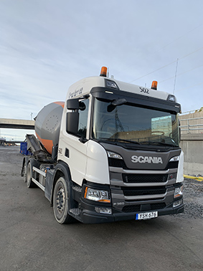  Fotografía: H. Grann Åkeri AB  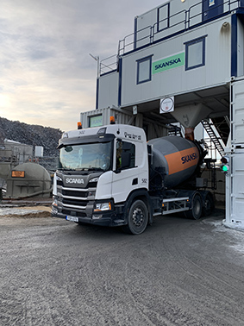  Fotografía: H. Grann Åkeri AB | “Para nuestra forma de conducción en el congestionado tráfico de la ciudad con muchos tramos en marcha atrás en obras estrechas, las transmisiones completamente automáticas constituyen una ventaja enorme”, afirma Roger Grann, Director General de la compañía.  H. Grann Åkeri transporta hormigón para la constructora Skanska, a la que da servicio en la zona de Estocolmo con ocho camiones.

